ГБ(О)С(К)ОУ С(К)О школа –интернат VIII вида № 3 г. Усмани
Липецкой области

Индивидуальное коррекционно – развивающее занятие
в 3 классе по теме:

« Повторение и закрепление понятий «дикие и домашние
животные» на основе упражнений в коррекции и развитии
познавательной деятельности учащихся. Восприятие
пространственных представлений «право – лево»».

учитель – дефектолог:
Фатеева И.Г.

Тема занятия: « Повторение и закрепление понятий «дикие и домашние
животные» на основе упражнений в коррекции и развитии
познавательной деятельности учащихся. Восприятие
пространственных представлений «право – лево»».

Цель занятия: «Закрепить понятия « домашние и дикие животные»,
развивать познавательные процессы у ребенка, учить
анализировать и обобщать».

Задачи занятия: 1. обобщение и систематизация у ребенка полученных
знаний по теме «домашние и дикие животные»,
восприятие пространственных представлений
2. коррекция и развитие внимания, памяти, зрительного,
слухового и тактильного восприятия, мелкой моторики
пальцев рук, логического и наглядно-образного
мышления.
3. воспитание интереса к учебе, самостоятельности,
трудолюбия, усидчивости, доброты и вежливости.

Наглядность, оборудование:
- карточки с изображением диких и домашних животных
- доска с песком или манной крупой для пальчиковой гимнастики
- тетрадь в клетку для графического рисования
- цветные карандаши, простой карандаш
- кубики с буквами
- круги красного и зеленого цвета
- подбор картинок-отгадок к загадкам

Подготовка к занятию.

- Подбор коррекционно – развивающих заданий
- Подготовка дидактического материала: карточек, картинок, кубиков
- Подготовка доски с песком или манной крупой для пальчиковой
гимнастики
- Подбор задания для графического диктанта
- Подбор загадок в соответствии с возрастными и индивидуальными
особенностями ребенка

План занятия

- Оргмомент
1. Проверка готовности к занятию
2. Сообщение темы

II. Подготовительный этап
1. Вступительная беседа
2. Настрой учащегося на совместную деятельность по теме

III. Работа над темой
1. Пальчиковая гимнастика ( кубики и доска с песком или манной крупой )
2. Беседа с ребенком по теме занятия
3. Выполнение задания на развитие и коррекцию внимания ( работа с
карточками )
4. Выполнение задания на слуховое восприятие стихотворения
5. Проведение динамической паузы
6. Выполнение задания на восприятие пространственных представлений,
на развитие логического мышления
7. Выполнение задания на развитие зрительной памяти с помощью карточек
8. Выполнение графического упражнения для развития и коррекции
моторики пальцев рук, внимания и логического мышления
9. Выполнение задания на развитие логического мышления в процессе
анализа и синтеза ( отгадывание загадок, выкладывание ответа с
помощью кубиков )

IV. Подведение итогов
1. Подведение итогов занятия
2. Оценка результатов деятельности

Ход занятия:
На сегодняшнем занятии мы вспомним, каких животных ты знаешь, чем отличаются домашние животные от диких животных, будем выполнять различные задания. Будь внимательным и старательным. Свои ответы ты будешь оценивать сам, а я тебе буду помогать. Рядом с тобой лежат круги. Какого они цвета? ( красный и зеленый). За свой правильный ответ ты будешь получать зеленый круг, а за ответ с ошибкой – красный. В конце занятия мы с тобой выясним, каких ответов у тебя было больше – правильных или с ошибкой.

- Пальчиковая гимнастика.
( увеличение подвижности пальцев рук, развитие их гибкости, снижение усталости).
Прежде, чем выполнять задания, мы потренируем пальчики. Я буду читать стихотворение, а ты будешь обводить на доске с песком букву, о которой идет речь в стихотворении и находить ее с помощью кубиков.
Итак: Я дохнула на стекло,
Написала букву «О».
Снова пальчиком веду –
Получилась буква «У».
Палочка, вверху кружочек,
Порычи скорей, дружочек. (какая буква?)
Если букву «К» добавить –
Слово я смогу составить.
Из выбранных тобой кубиков с буквами составь слово. Какое слово получилось? (УРОК)
Слово умное – урок.
Этот пальчик мне помог.

Анализ ребенком своего ответа ( круг зеленого цвета за правильный ответ или красногоного – за ответ с ошибкой ребенок пробует выбрать сам).

2. Развитие внимания.
( развитие объема и концентрации внимания, закрепление умения работать по образцу )
Инструкция: Посмотри на рисунок. Кто на нем изображен? ( коза )
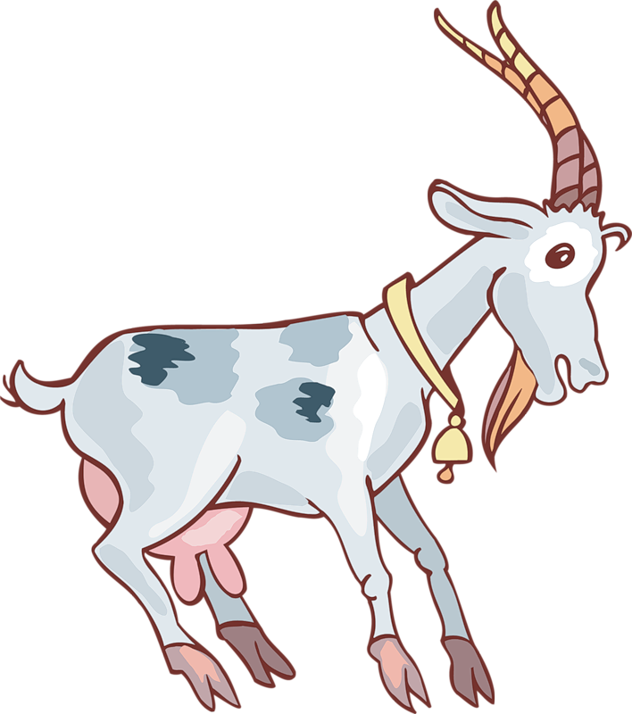 Это домашнее животное или дикое? Каких еще домашних животных ты знаешь? ( коза, овца, кошка, лошадь, собака )
Коза, овца, кошка, лошадь, собака – почему этих животных называют домашними? Они самостоятельно находят себе пищу или их кормят люди? Есть ли от этих домашних животных польза людям? Какая польза для людей от козы? ( молоко ). От овцы? ( шерсть ).
Кто изображен на этом рисунке? ( ёж ).
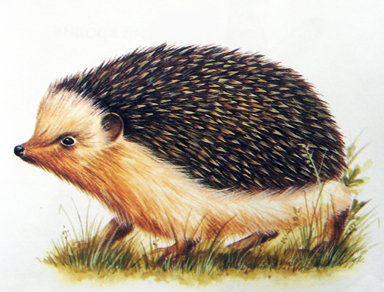 Это домашнее или дикое животное? Назови, каких еще диких животных ты знаешь? ( медведь, лиса, заяц, белка ).
Почему этих животных зовут дикими? Какие у них повадки? Как они питаются?
Прочитай словосочетания. Стрелками соедини картинки с теми парами букв, на которые начинаются слова.
( по, ли, ко, ло, со, ме, во, за, бе, ко, ов ): лошадь, поросенок, коза, заяц, волк, собака, лиса, медведь, кошка, белка, овца.
И Л И: Сейчас я прочту стихотворение, а ты будь внимателен:
Целый день паслись у сосен
Две подружки МЕ и МУ,
МЯУ грел бочок на солнце,
БЕ весь день мешал ему.
КРЯ купался рядом в речке,
КУКАРЕКУ песни пел,
ГАВ валялся на крылечке,
ХРЮ под кустиком сопел.
А теперь, дружок, напомни,
Назови по именам
Тех, кто в этот жаркий полдень
На глаза попался нам?
(можно для подсказки разложить карточки с разными животными)

Анализ ребенком своего ответа (красный или зеленый круг).

3. Физкультминутка (на выбор)
1. Кучерявая овечка (показать кудряшки на голове)
Переходит через речку («идем» указательным и средним пальцами)
Щуря желтые глаза (прищурить глаза)
Ей навстречу шла коза (показываем «рога» - 2-3 пальцы над ушами)
-Не пущу тебя, овечка, (наклонить голову с рогами вперед)
Не пройдешь ты через речку! (погрозить – указательный палец влево-
вправо)
Лошадь мимо проходила (пальцы собраны в щепоть, поочередно
поднимаем и опускаем руки)
И овечку пропустила. (руки отвели в сторону – жест, означающий:
«Пропускаю»)

2. Волк наклоны делать рад
Вправо, влево, вперед, назад,
Много-много раз подряд
Влево, вправо, вперед, назад
( Из положения «стойка ноги врозь, руки на поясе» выполнять наклоны в соответствии с текстом )
3. В темном лесу есть избушка (шагаем)
Стоит задом наперед. (поворот)
В той избушке есть старушка. (наклоны)
Бабушка Яга живет. (погрозить пальцем)
Нос крючком. (показать нос пальцами)
Глаза большие. (показать)
Словно угольки горят. (покачать головой)
Ух, сердитая какая! (погрозить пальцем)
Дыбом волосы стоят. ( руки вверх, пальцы растопырить)

4. Развитие восприятия.
( коррекция зрительного восприятия на основе упражнений на внимание )
Инструкция: Покажи свою левую руку (правую руку). Покажи свою правую ногу (левую ногу). Посмотри на рисунок. Кто на нем изображен?
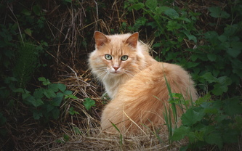 Еще раз повтори – кошка это домашнее или дикое животное? Я сейчас прочту текст, ты его внимательно слушай, следи за словами и смотри на рисунок: Слева от Мурзика кот Тишка, справа от Мурзика кот Кузя, Мурзик серого цвета. Какого цвета Тишка и Кузя? (Тишка - рыжий, Кузя – белый (или черный)).
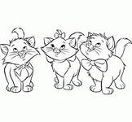

Анализ ребенком своего ответа

- Развитие памяти.
( коррекция вербальной памяти на основе упражнений в запоминании )
Инструкция: на столе разложены картинки с животными. Назови их. Внимательно их рассмотри и запомни. Закрой глаза и перечисли. Еще раз внимательно рассмотри. Снова закрой глаза и перечисли в той последовательности, в которой картинки с животными лежат на столе. Открой глаза, посмотри внимательно и скажи, картинки с каким животным не хватает в ряду?
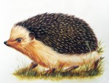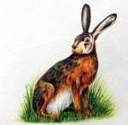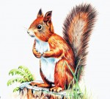
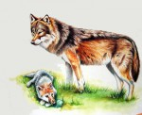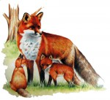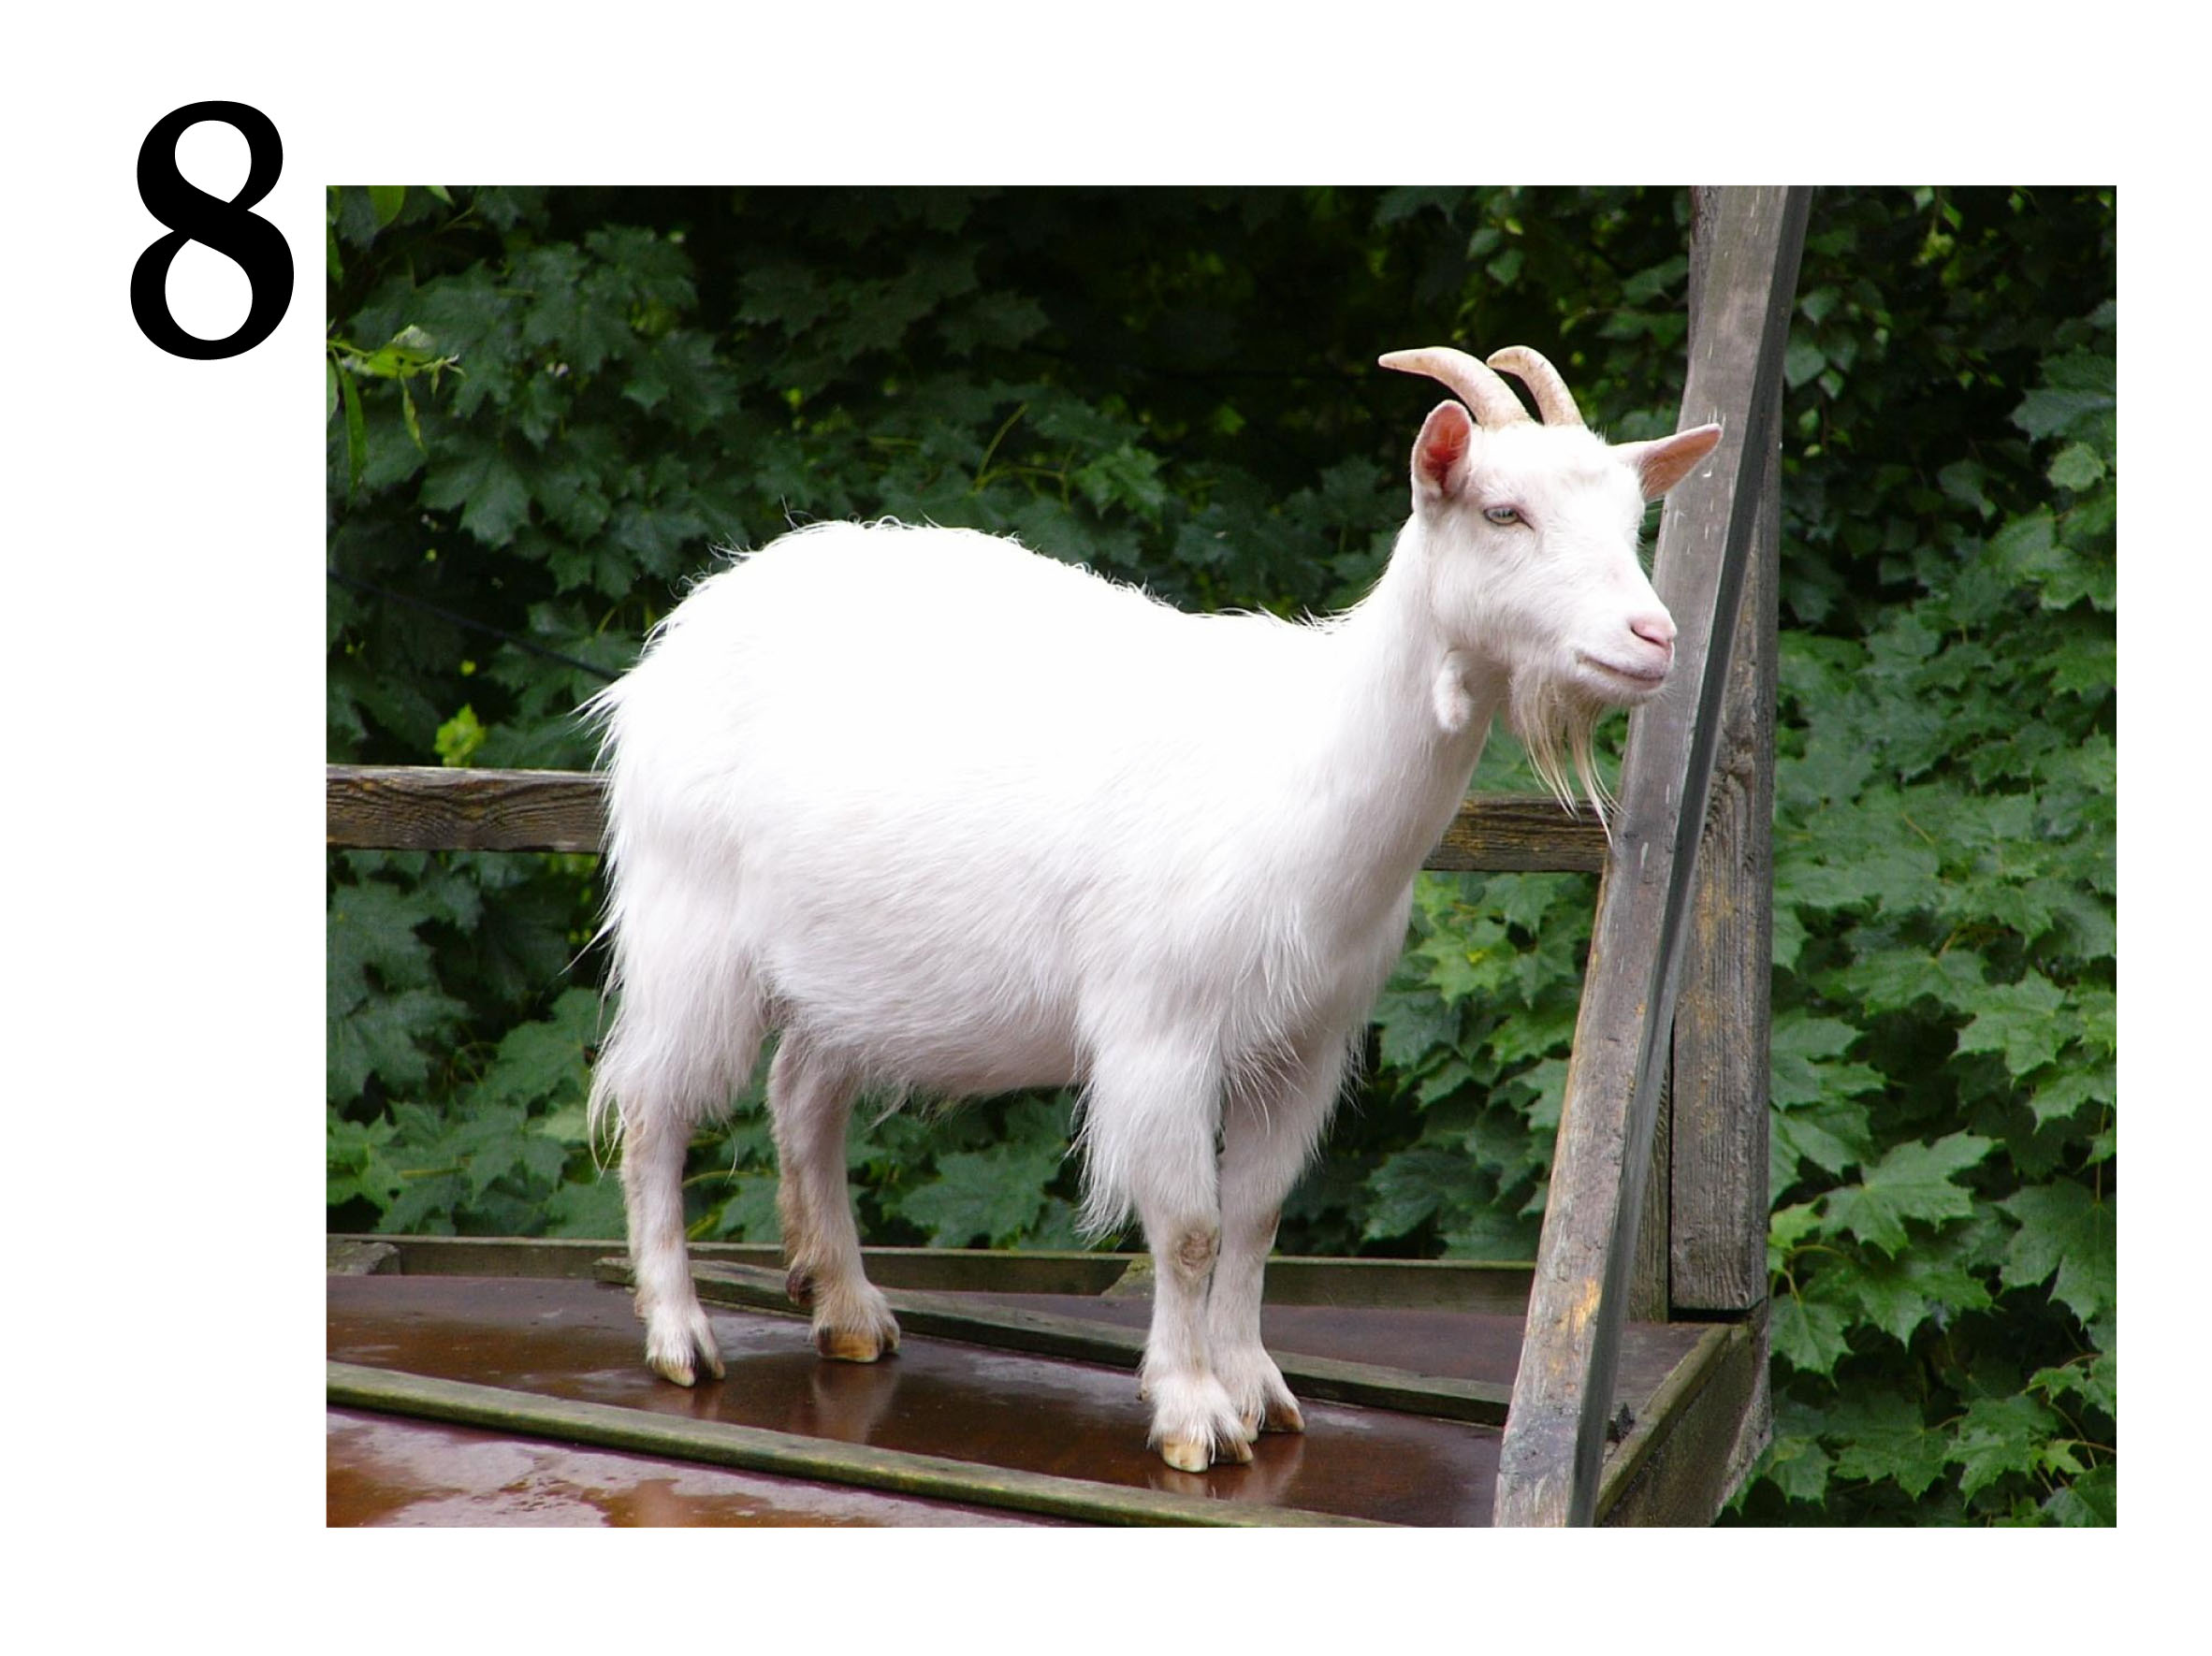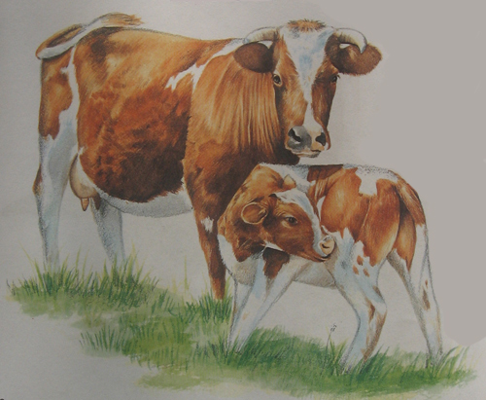
Можно добавить еще 4 рисунка (в зависимости от индивидуальных особенностей ребенка)

Анализ ребенком своего ответа

6. Графическое рисование.
(коррекция и развитие графических навыков)
Инструкция: Проведем графический диктант: рисуешь от точки – 1 клетка вверх, 1 клетка вправо, 1 клетка вниз, 2 клетки вправо, 2 клетки вниз, 2 клетки влево, 5 клеток вниз, 1 клетка влево, 2 клетки вверх, 5 клеток влево, 2 клетки вниз, 1 клетка влево, 5 клеток вверх, 1 клетка вправо, 1 клетка вниз, 5 клеток вправо, 3 клетки вверх. Кто получился на рисунке? (собака). Дорисуй нос и глаз у собаки. Заштрихуй собаку простым карандашом слева направо.
Или:
Инструкция: Нарисуй собак, как показано на рисунке. Заштрихуй 1-ю и 3-ю собаку простым карандашом слева направо, 2-ю и 4-ю – справа налево.

Анализ ребенком своего ответа.

- Развитие мышления.
(коррекция и развитие логического мышления на основе упражнений в анализе и синтезе).
Инструкция: Я буду читать загадки, а ты должен их внимательно послушать, отгадать и правильный ответ выложить из кубиков.
На ветке не птичка – Всей семьей идут гулять
Зверек - невиличка, Ночью вдоль дорожек
Мех теплый, как грелка. Еж – отец, ежиха – мать,
Так кто ж это? (белка) И ребенок - ….. (ежик)

Он всю зиму в шубе спал, Хвост пушистый,
Лапу бурую сосал, Мех золотистый,
А проснувшись, стал реветь. В лесу живет,
Это зверь лесной…..(медведь) В деревне кур крадет. (лиса)

В дверь вошло животное, Раннее утро… Уходят рога
До того голодное: Тихо мыча в заливные луга:
Съело веник и метлу, Травы щипать и неспешно пастись -
Съело коврик на полу, Вкусным парным молоком запастись.
Занавески на окне (корова)
И картину на стене. Это кочка? Нет, не кочка!
Со стола слизнуло справку Это бочка? Нет, не бочка!
И опять пошло на грядку. (коза) Может тыква с хвостиком
Забежала в гости к нам?
Под крылечко юркнула
И довольно хрюкнула! (свинья)

Анализ ребенком своего ответа (Все загадки были тобой отгаданы? Правильно ли ты собирал ответы из кубиков?)

- Итог.
Итак, все задания мы сегодня выполнили, давай посчитаем, каких кругов у тебя больше – красных или зеленых? Ты хорошо сегодня поработал, был внимательным, аккуратным и старательным. Молодец!

